

**Это исследование позволяет выявить:**

* **Генетические заболевания**
* **Внутриутробную гибель плода**
* **Внутриутробную гипоксию плода (недостаток кислорода)**
* **Отставание в развитии**
* **Поздний токсикоз (изменения в почках, сердечно-сосудистой, нервной системе матери, в результате чего, и ребенок подвергается опасности)**
* **Плацентарную недостаточность (приводит к задержке развития малыша)**
* **Преждевременные роды.**

**Перинатальный скрининг — комплекс медицинских исследований (лабораторных, ультразвуковых), которые проводятся для обнаружения группы риска по возникновению пороков развития у ребенка во время беременности.**

**Его следует проходить абсолютно всем беременным женщинам и в первую очередь тем, кто входит в группу риска. Но даже если женщина и входит в группу риска, это еще не значит, что у малыша непременно разовьется дефект.**

**Скрининговое обследование позволяет обнаружить как генетические отклонения, так и другие патологии.**

**ЧТО ТАКОЕ ПЕРИНАТАЛЬНОЕ СКРИНИНГОВОЕ ОБСЛЕДОВАНИЕ?**



**ФАКТОРЫ ПЛОДА:**

* **ПОРОКИ РАЗВИТИЯ ПЛОДА**
* **ХРОМОСОМНЫЕ АНОМАЛИИ**
* **НАСЛЕДСТВЕННЫЕ ЗАБОЛЕВАНИЯ**
* **ВНУТРИУТРОБНЫЕ ИНФЕКЦИИ**
* **ЗАДЕРЖКА ВНУТРИУТРОБНОГО РАЗВИТИЯ**
* **ТАЗОВОЕ И ДРУГИЕ ВИДЫ АНОМАЛЬНОГО ПРЕДЛЕЖАНИЯ ПЛОДА**
* **МНОГОПЛОДНАЯ БЕРЕМЕННОСТЬ**
* **ПРОЛАПС ИЛИ ПЕРЕЖАТИЕ ПУПОВИНЫ**
* **ГИПОКСИЯ, НАРУШЕНИЕ СЕРДЕЧНОЙ ДЕЯТЕЛЬНОСТИ ПЛОДА.**

**ФАКТОРЫ БЕРЕМЕННОЙ:**

* **ВОЗРАСТ МЕНЕЕ 18 И БОЛЕЕ 35 ЛЕТ**
* **ВРЕДНЫЕ ПРИВЫЧКИ (КУРЕНИЕ, АЛКОГОЛЬ)**
* **ЭКСТРАКОРПОРАЛЬНОЕ ОПЛОДОТВОРЕНИЕ (ЭКО)**
* **УЗКИЙ ТАЗ**
* **НАЛИЧИЕ В АНАМНЕЗЕ ДЛИТЕЛЬНОГО БЕСПЛОДИЯ**
* **НЕДОСТАТОЧНАЯ ПРИБАВКА МАССЫ ТЕЛА БЕРЕМЕННОЙ**
* **СТРЕССОВЫЕ СИТУАЦИИ**
* **НЕПРАВИЛЬНОЕ ПИТАНИЕ, ОЖИРЕНИЕ**
* **ГИПОДИНАМИЯ**
* **ХРОНИЧЕСКИЕ СОМАТИЧЕСКИЕ ЗАБОЛЕВАНИЯ, САХАРНЫЙ ДИАБЕТ**
* **МАТОЧНЫЕ КРОВОТЕЧЕНИЯ**
* **АРТЕРИАЛЬНАЯ ГИПЕРТОНИЯ, ПРЕЭКЛАМПСИЯ**
* **РАННИЙ И ОСОБЕННО ПОЗДНИЙ ТОКСИКОЗЫ БЕРЕМЕННОСТИ**
* **ЭКЛАМПСИЯ**
* **ФЕТОПЛАЦЕНТАРНАЯ НЕДОСТАТОЧНОСТЬ**
* **ЭНДОМЕТРИТ, ХОРИОАМНИОНИТ (ВОСПАЛЕНИЕ ОКОЛОПЛОДНЫХ ВОД)**
* **ПОВЫШЕННАЯ СОКРАТИТЕЛЬНОСТЬ МАТКИ**
* **МНОГОВОДИЕ И МАЛОВОДИЕ**
* **ИСТМИКО-ЦЕРВИКАЛЬНАЯ НЕДОСТАТОЧНОСТЬ**
* **ПЕРЕНОШЕННАЯ БЕРЕМЕННОСТЬ (БОЛЕЕ 42 НЕД)**
* **ОСТРЫЕ ИНФЕКЦИОННЫЕ ЗАБОЛЕВАНИЯ.**



**Постнатальный период**

**ранний неонатальный период (первые 7 дней жизни)**

**и поздний неонатальный**

**(от начала 8-х суток до 28 дня жизни)**







**Интранатальный период**

**в родах**

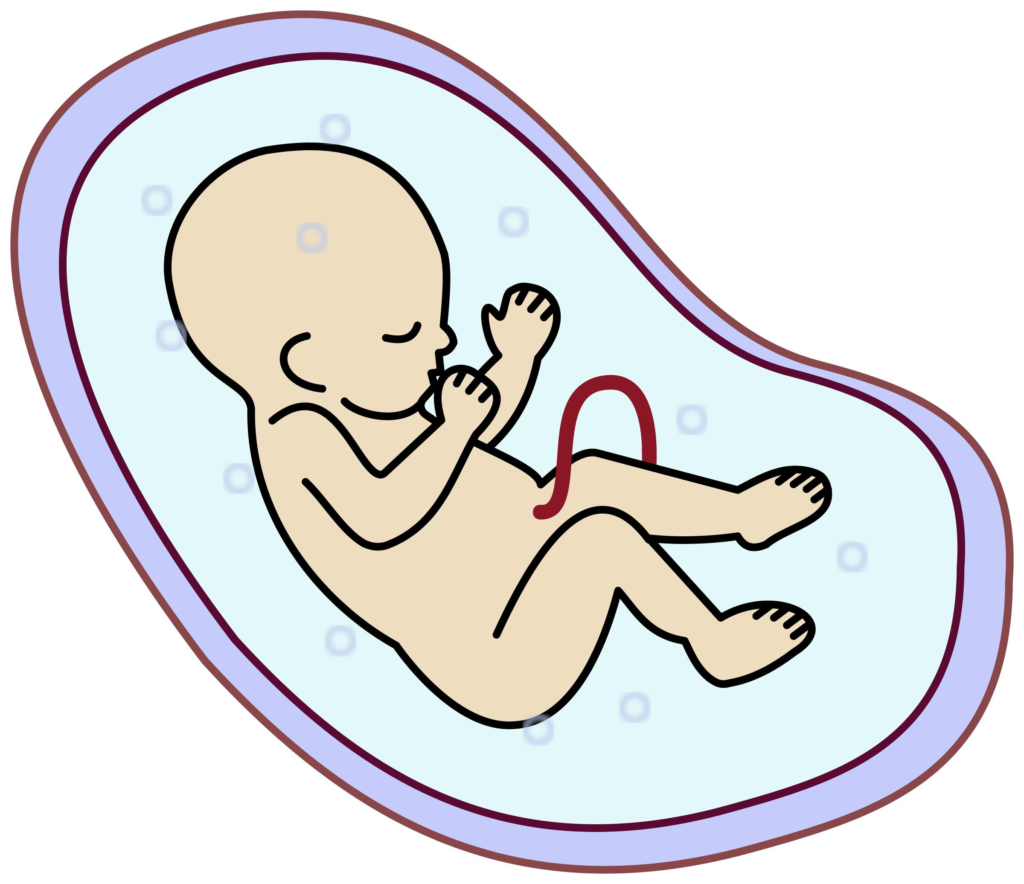



**Антенатальный период**

**от 22 недели беременности**

**до момента появления первой схватки**

**(до начала родовой деятельности)**

**В ТЕЧЕНИЕ ПЕРИНАТАЛЬНОГО ПЕРИОДА ВЫДЕЛЯЮТ:**

**Проблема рождения здорового ребенка всегда была и остается актуальной. От 5-до 7% новорожденных имеют различные пороки развития, которые вызывают 40-50% случаев ранней младенческой смертности и инвалидности с детства.**



**Для некоторых беременность долгожданная и желанная, для кого-то она наступает неожиданно. Но во всех случаях в момент обнаружения «особенного» положения на женщину ложится огромная ответственность по вынашиванию и рождению здорового полноценного ребенка.**

**ФАКТОРЫ РИСКА АКУШЕРСКОЙ И ПЕРИНАТАЛЬНОЙ ПАТОЛОГИИ**

**СЕГОДНЯ МОЖНО ЗАЩИТИТЬ КАЖДОГО РЕБЕНКА!**

**Не подвергайте свой слух опасности**

**«Слышать будущее… и готовиться к нему»**

**3 МАРТА**

**ВСЕМИРНЫЙ ДЕНЬ СЛУХА**